**Escuela Normal De Educación Preescolar**



**Licenciatura en educación preescolar**

**Materia:** Teatro

**Maestro:** Miguel Andrés Rivera Castro

**Unidad de aprendizaje 1:** El teatro en la educación preescolar

**Competencias de la unidad de aprendizaje:**

* Detecta los procesos de aprendizaje de sus alumnos para favorecer su desarrollo cognitivo y socioemocional.
* Integra recursos de la investigación educativa para enriquecer su práctica profesional expresando su interés por el conocimiento, la ciencia y la mejora de la educación.
* Comprende la importancia del teatro en el desarrollo integral de los niños y niñas en educación preescolar.

## Evidencia de aprendizaje Unidad 1. Autobiografía ilustrada, mi experiencia con el teatro.

**Alumna:** Griselda Estefanía García Barrera **N.L. 4**

**Sexto semestre Sección B**

Saltillo, Coahuila

22 de abril de 2021

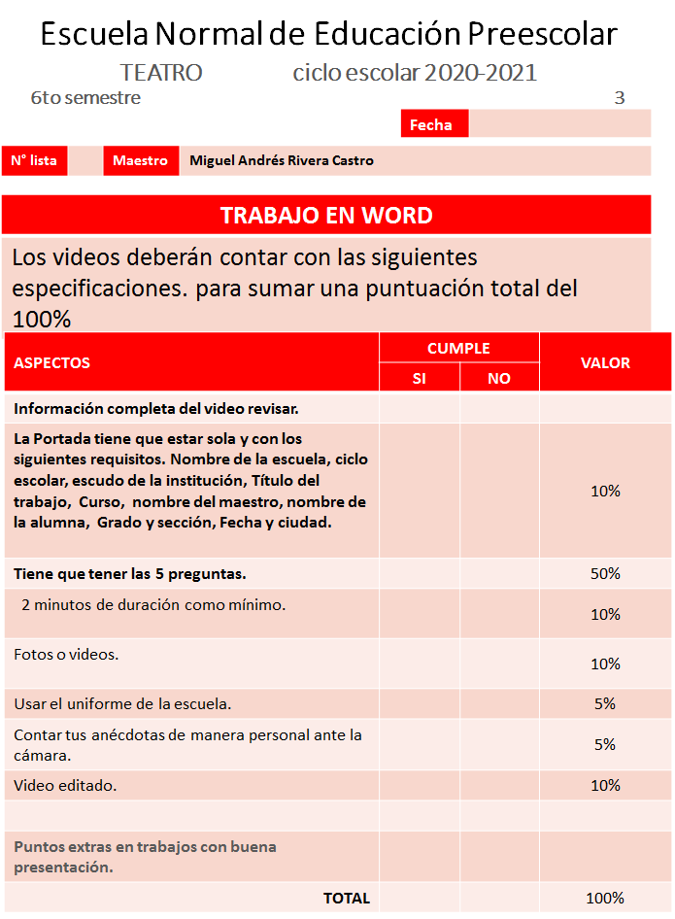

**Link del video**

<https://youtu.be/JBxYK5FAgZI>